RECADASTRO 2020 -UNIVERSITÁRIOS DA ROTA ( E)

AMANDA SANTOS CASTILHO
ANA LARA MUNEIRÃO C. TEIXEIRA
BARBARA EVELYN T. DOS SANTOS
CAMILA PEREIRA DE OLIVEIRA
CAMILA STEPHANY S. DE ABREU
CARLOS BARRETO GONÇALVES FILHO
CARLOS EDUARDO DE SOUZA
CHARLISON BRENO DE OLIVEIRA
CLAUDINEIA VIEIRA ILÁRIO
CLESIA SANTOS OLIVEIRA
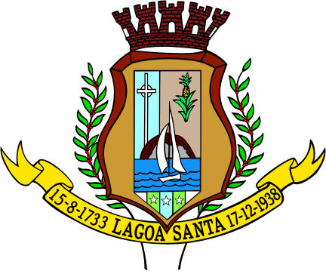
GABRIEL O. DOS S. MACHADO

GABRIELA ALVES DE ARAÚJO
GUILHERME HENRIQUE S. FIGUEIREDO
HUGO GOUVÊA PEDRA
ISMARY GOMES ROCHA MARÇAL
JANAINA DA SILVA DE SOUZA
JHENIFFER SUZAM M. DA SILVA
JOSUÉ FELIPE FALCONI
Jucilane A. R. de Almeida
LUIZA LANNA GODINHO MADEIRA

MAIRA LETÍCIA DE A. VASCONCELOS
MARCIELE GUIMARAES GOMES
MARIA LUIZA N. DE PAULA DINIZ
MARINA CRUZ DOS SANTOS
MATHEUS MARLON DOS SANTOS
NAIRA MIRIAN C. DOS SANTOS

NATALIA TEIXEIRA DA SILVA
NATALY VENTURA DIAS
OTÁVIO CESAR SILVA RIBEIRO
PAULO HENRIQUE A. ASSIS
Pedro Augusto Dias Cerqueira
RAYAN GALDINO DA SILVA OLVEIRA
RAYSSA STEPHANY V. M. DE MORAES
RAUL FRANCISCO SOARES NETO
RENATA DANIELE SOARES RIBEIRO
ROMERO MIGUEL JUNIOR
SHIRLEY CRISTINA DE SOUZA
TÂNIA MARIA DE AZEREDO ABREU
VIVIANE BEATRIZ F. DOS SANTOS
YASMIN XAVIER SOARES
WASHINGTON LUIZ DE P. OLIVEIRA
WALLITON RODRIGUES CONTINS

